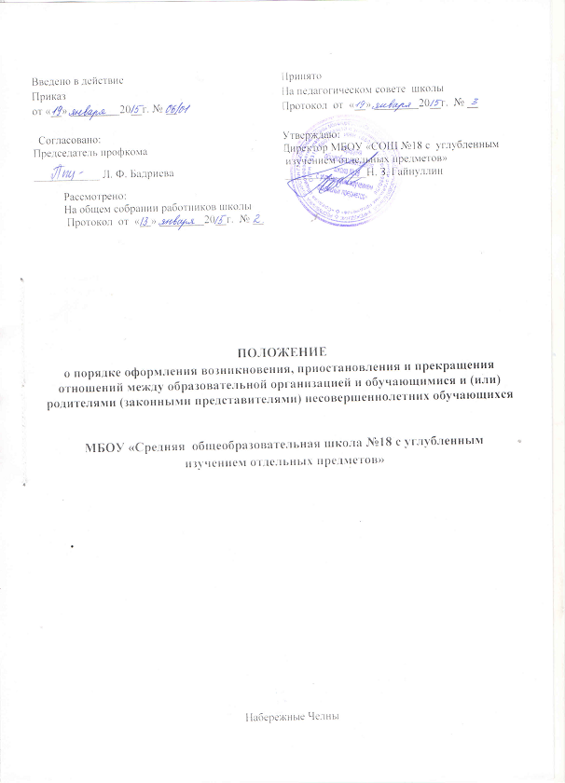

1. Общие положения
1.1. Настоящее Положение о порядке оформления возникновения, приостановления и прекращения отношений разработано в соответствии с Конституцией Российской Федерации, Конвенцией прав ребенка, Законом Российской Федерации "Об образовании", Федеральным законом от 21.07.2007г. № 194 – ФЗ «О внесении изменений в отдельные законодательные акты Российской Федерации в связи с установлением обязательности общего образования», Федеральным законом "О гражданстве Российской Федерации", Федеральным законом "О беженцах", Федеральным законом "О правовом положении иностранных граждан в Российской Федерации", Федеральным законом «О вынужденных переселенцах»,
1.2. Целью настоящего Положения является определение условий и правил приостановления и прекращения, обучающихся в школе.

2.Приостановление и прекращение отношений обучающегося
- Образовательные отношения прекращаются в связи с отчислением обучающегося из организации, осуществляющей образовательную деятельность:
  - в связи с получением образования (завершением обучения);
  - досрочно по основаниям, установленным частью 2.
- Образовательные отношения могут быть прекращены досрочно в следующих случаях:
  - По инициативе обучающегося или родителей (законных представителей) несовершеннолетнего обучающегося, в том числе в случае перевода обучающегося для продолжения освоения образовательной программы в другую организацию, осуществляющую образовательную деятельность;
  - По инициативе организации, осуществляющей образовательную деятельность, в случае применения к обучающемуся, достигшему возраста пятнадцати лет, отчисления как меры дисциплинарного взыскания, а также в случае установления нарушения порядка приема в образовательную организацию, повлекшего по вине обучающегося его незаконное зачисление в образовательное организацию;
  - по обстоятельствам, не зависящим от воли обучающегося или родителей (законных представителей) несовершеннолетнего обучающегося и организации, осуществляющей образовательную деятельность, в том числе в случае ликвидации организации, осуществляющей образовательную деятельность.
- Досрочное прекращение образовательных отношений по инициативе обучающегося или родителей (законных представителей) несовершеннолетнего обучающегося не влечет за собой возникновение каких-либо дополнительных, в том числе материальных, обязательств указанного обучающегося перед организацией, осуществляющей образовательную деятельность.
- Основанием для прекращения образовательных отношений является распорядительный акт организации, осуществляющей образовательную деятельность, об отчислении обучающегося из этой организации. Если с обучающимся или родителями (законными представителями) несовершеннолетнего обучающегося заключен договор об оказании платных образовательных услуг, при досрочном прекращении образовательных отношений такой договор расторгается на основании распорядительного акта организации, осуществляющей образовательную деятельность, об отчислении обучающегося из этой организации. Права и обязанности обучающегося, предусмотренные законодательством об образовании и локальными нормативными актами организации, осуществляющей образовательную деятельность, прекращаются с даты его отчисления из организации, осуществляющей образовательную деятельность.
- При досрочном прекращении образовательных отношений организация, осуществляющая образовательную деятельность, в трехдневный срок после издания распорядительного акта об отчислении обучающегося выдает лицу, отчисленному из этой организации, справку об обучении в соответствии с частью 12 статьи 60 настоящего Федерального закона.
3. Восстановление в организации, осуществляющей образовательную деятельность
1. Лицо, отчисленное из организации, осуществляющей образовательную деятельность, по инициативе обучающегося до завершения освоения основной профессиональной образовательной программы, имеет право на восстановление для обучения в этой организации в течение пяти лет после отчисления из нее при наличии в ней свободных мест и с сохранением прежних условий обучения, но не ранее завершения учебного года (семестра), в котором указанное лицо было отчислено.
2. Порядок и условия восстановления в организации, осуществляющей образовательную деятельность, обучающегося, отчисленного по инициативе этой организации, определяются локальным нормативным актом этой организации.

